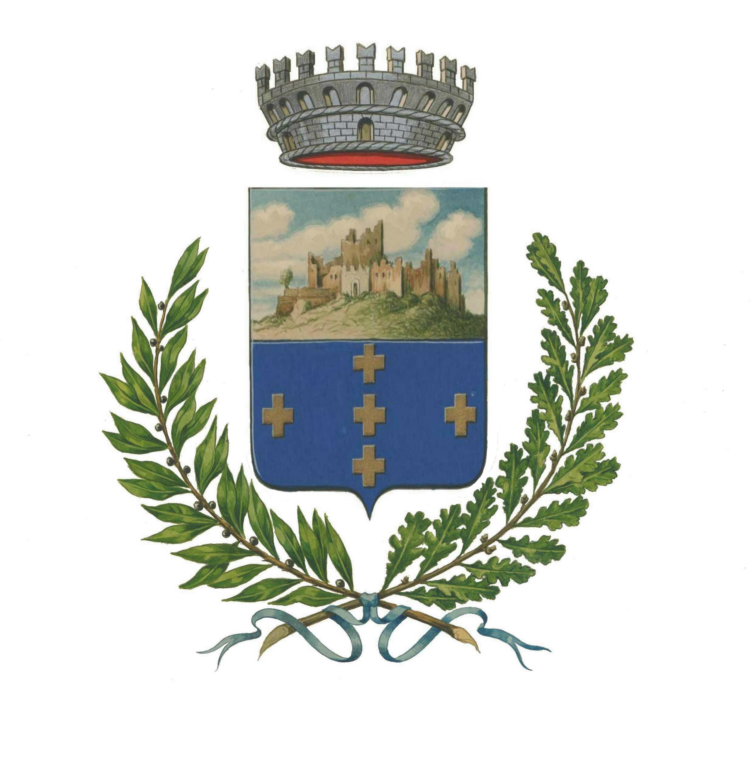

C O M U N E D I C A L A T A B I A N O

PROVINCIA DI CATANIA

Ai sensi dell’art. 6, co. 8, della L.R. n. 12/11 e dell’art. 8, co. 5 e 6, del D. P. Reg. n. 13/12,

S I A V V I S A

Che la Giunta Comunale, con deliberazione n. 65 del 27.07.2012, esecutiva ai sensi di legge, ha approvato lo schema del programma triennale opere pubbliche 2012/2014 e l’elenco annuale 2012.
Detti atti, antecedentemente alla successiva approvazione consiliare, vengono resi pubblici mediante affissione all’albo pretorio telematico per 30 (trenta) giorni consecutivi, a decorrere dal 28.07.2012.
In tale periodo possono essere presentate osservazioni da parte di tutti i soggetti privati e pubblici che ne abbiano interesse. Dopo tale periodo il programma triennale e l’elenco annuale sono approvati dal Consiglio Comunale che si pronuncia anche sulle eventuali osservazioni pervenute.

Calatabiano, 27.07.2012.

IL SINDACO IL RESPONSABILE DELL’AREA TECNICA
(dr. G. Intelisano) (geom. A. Fichera)

